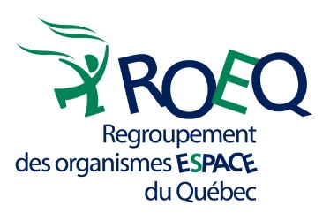

Avantages d’être un organisme ESPACE membre du ROEQ :

* Visibilité et représentations provinciales (parfois aussi internationale);
* Plusieurs distinctions, prix et reconnaissances;
* Défense des intérêts de l’organisme au niveau provincial et parfois régionale aussi;
* Réseau de soutien entre organismes;
* Accès à de multiples expertises diversifiées;
* Regroupement structuré offrant plusieurs outils d’accompagnement;
* Sort de l’isolement et partage des pratiques et façons de faire;
* Partage des analyses et capacité à se requestionner pour répondre aux besoins;
* Source de nombreuses informations;
* Site Web gratuit et soutien pour les mises à jour;
* Création gratuite de nombreux outils;
* Faible coût d’impression pour de nombreux outils, cahiers, guides, tracts, fascicules, et pour la papeterie;
* Accès à des formations gratuites ou à faible coût lors des congrès, rencontre de la Collective du ROEQ, rencontre des formatrices et formateurs, etc.);
* Accès à un programme de prévention complet, reconnu et validé par la recherche scientifique;
* Reconnaissance internationale et réseautage mondial.